Angle racinaire
SIM
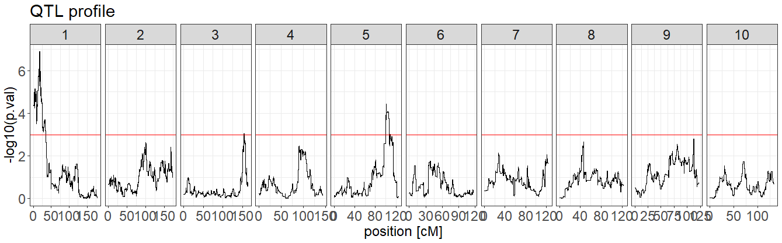
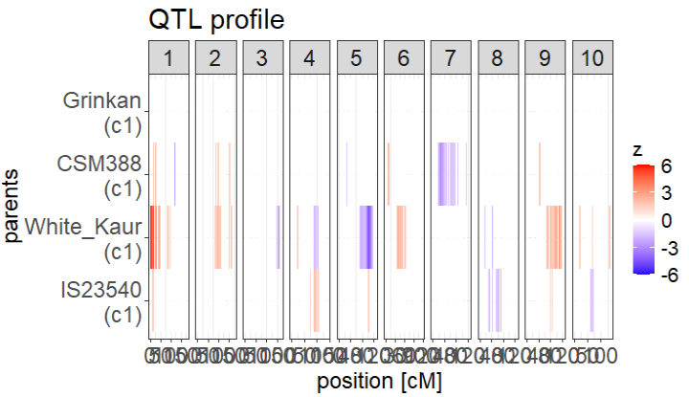
CIM
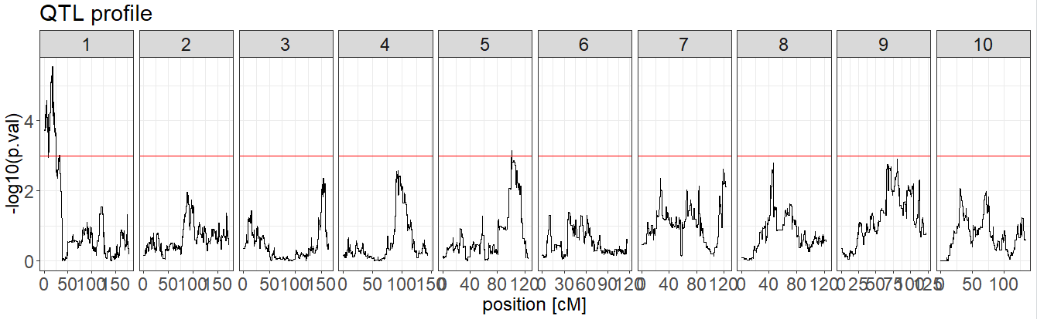

mk.names chr pos.ind pos.cM log10pval

S1_6824704 S1_6824704 1 1066 17.7193 5.533256

QR2$glb.adj.R2
Q1
9.038621

Seuil= permutation

1. Lecture générale du graphique
- Chaque panneau correspond à un chromosome (1 à 10).
- L’axe des x représente la position génétique (cM).
- L’axe des y montre −log10(p-value) (équivalent fonctionnel d’un score LOD : plus c’est élevé, plus l’association est forte).
- La ligne rouge correspond au seuil de significativité (souvent issu d’un test de permutation).
👉 Tout pic qui dépasse la ligne rouge indique la présence probable d’un QTL associé au caractère étudié.

2. Résultats principaux

Chromosomes montrant des QTL significatifs
- Chromosome 1
  - Pic très marqué au début du chromosome.
  - Signal nettement au-dessus du seuil → QTL majeur.
  - Probablement un locus à effet important sur le trait.
- Chromosome 6
  - Pic clair et isolé, dépassant le seuil.
  - Indique un QTL robuste, mais probablement d’effet plus modéré que celui du chromosome 1.

Chromosomes avec signaux suggestifs
- Chromosomes 3, 4, 8 et 9
  - Pics proches ou légèrement au-dessus du seuil.
  - Peuvent correspondre à des QTL mineurs ou à des effets dépendants du contexte (environnement, interactions).

Chromosomes sans QTL évident
- Chromosomes 2, 5, 7 et 10
  - Pas de dépassement clair du seuil.
  - Absence d’effet détectable ou effet trop faible pour être détecté avec la puissance de l’étude.

3. Interprétation biologique
- Le caractère semble être contrôlé par un QTL majeur (chr 1) et plusieurs QTL secondaires.
- Cette architecture est typique d’un caractère quantitatif complexe, avec :
  - un locus principal,
  - des modificateurs à plus faible effet.
- Les régions significatives constituent des zones candidates pour :
  - l’identification de gènes,
  - des analyses fines (fine-mapping),
  - ou des études d’expression (eQTL).

4. Discussion méthodologique
- La largeur des pics suggère une résolution limitée, classique avec une carte génétique peu dense.
- Certains pics secondaires pourraient être :
  - de faux positifs,
  - ou des effets réels nécessitant un effectif plus grand pour être confirmés.
- Une analyse complémentaire (modèle multi-QTL, interactions épistatiques) pourrait affiner les résultats.

5. Conclusion
Ce profil QTL met en évidence un QTL majeur sur le chromosome 1, accompagné de QTL secondaires sur d’autres chromosomes. Le trait étudié présente donc une base génétique polygénique, dominée par un locus principal.

Simple interval mapping (SIM)

